黑龙江大学
实 验 报 告

课程名称 | 数值分析
实验项目名称 | Hermite插值多项式
实验时间  （日期及节次） | 2024年6月7日星期五第5-6节
专业 | 软件工程 |  | 学生所在学院 |  | 软件学院
年级 | 2022级 |  | 学号 |  | 20225958
姓名 | 李嘉富 |  | 指导教师 |  | 战扬
实验室名称 | 4号楼-【413】计算机1机房分室
实验成绩 | 预习情况 | 操作技术 | 实验报告 | 附加：综合创新能力 |  | 实验  综合成绩
教师签字

黑龙江大学教务处

实验目的
为了掌握数值分析的基本思想、原理和方法，要注意数值分析的处理技巧与计算机实现的结合，需将各种数值方法设计成算法，并编制好程序，拿到计算机上实现，最后得到可行性的验证。
熟练掌握Hermite插值多项式，并用代码实现图像及相关计算。

二、实验内容
相关知识：通过n+1个节点的次数不超过2n+1的Hermite插值多项式为：
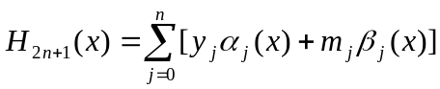
其中，Hermite插值基函数
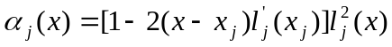
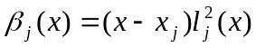
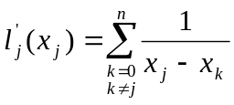
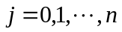
数据结构：三个一维数组或一个二维数组
算法设计：（略）
编写代码：（略）

实验用例： 已知函数y=f(x)的一张表(其中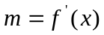)：
x | 0.10 | 0.20 | 0.30 | 0.40 | 0.50
y | 0.904837 | 0.818731 | 0.740818 | 0.670320 | 0.606531
m | -0.904837 | -0.818731 | -0.740818 | -0.670320 | -0.606531

x | 0.60 | 0.70 | 0.80 | 0.90 | 1.00
y | 0.548812 | 0.496585 | 0.449329 | 0.406570 | 0.367879
m | -0.548812 | -0.496585 | -0.449329 | -0.406570 | -0.367879
实验要求：利用Hermite插值多项式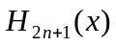求被插值函数f(x)在点x=0.55处的近似值。建议：画出Hermite插值多项式的曲线。

- 实验步骤及实验结果
实验步骤：
进行Hermite插值多项式的实验通常涉及以下步骤，以便从给定的数据点和导数值中重建原始函数：首先，确定需要进行插值的数据点。这些数据点可以是从实际问题中采集到的数据，如实验测量数据，或者是通过其他方法获得的离散数据集。
对于Hermite插值，除了每个数据点的函数值外，还需要确定每个数据点的导数值。这些导数值可以根据问题的背景和需求来指定，通常需要从实际问题中推断或通过数值方法计算得出。
Hermite插值多项式的核心是构建一个多项式，它不仅通过每个数据点的函数值，还要确保多项式在每个数据点处的一阶导数与给定的导数值相匹配。一般来说，这个多项式是一个更高阶的多项式，其次数取决于插值点的数量和数据的性质。
使用已知的数据点和导数值，计算Hermite插值多项式的具体形式。这可能涉及到解决一个线性系统或者进行数值优化来找到最佳的多项式系数。
在构建了Hermite插值多项式后，需要评估插值结果的质量和准确性。可以通过以下方式来评估：
插值误差评估： 计算插值点处的函数值与实际数据点的差异。
导数匹配评估： 检查插值多项式在每个数据点处的导数是否与给定的导数值一致。
实验结果：
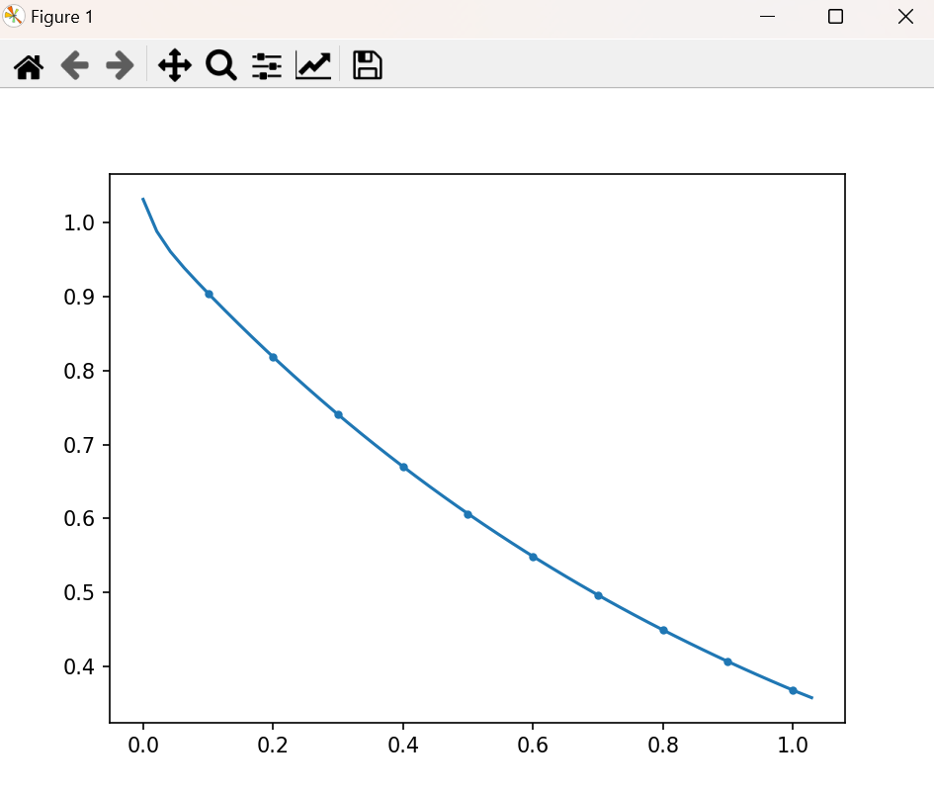
四、实验总结与心得
我学习了Hermite插值的基本原理，并应用了该算法进行实现。这需要理解插值的概念以及拉格朗日基函数的使用。
在实现实验时我理解算法原理的重要性， Hermite插值的算法相对于其他插值方法可能更为复杂，尤其是在计算每个插值多项式及其导数时。这会影响到实现的复杂性和计算效率，特别是在大量数据点或者高维数据的情况下。
Hermite插值多项式在需要精确还原函数形状和导数信息的应用中非常有用，比如在数值分析、物理建模和工程领域。然而，在实际应用中需要根据具体的数据和问题情况来选择合适的插值方法。
Hermite插值多项式对于相同数量的数据点可能会产生比普通插值方法更高阶的多项式，这可能会在极端值附近导致插值结果的振荡或者过度拟合的情况。因此，在使用时需要谨慎选择插值点，尤其是在数据点不均匀较多的情况下。

